**Основні теоретичні відомості**

**Дискретизація зображень**

Під дискретизацією зображення розуміється перетворення

,



де

Таке перетворення дасть на площині  безліч *N* x *M* крапок з координатами . Параметри  називають спроможністю ,що дозволяє дискретизації по просторовим координатам. В технічних системах дискретизації, як правило,.

Оптимальність дискретизації по теоремі відліків полягає в тому, що вибір кроку  забезпечує збереження в дискретному поданні сигналу повної інформації про його спектральний склад. Використанню теореми відліків для вибору кроку дискретизації перешкоджають дві обставини.

Перша пов'язана з тим, що буде відсутня інформація про величини граничних частот. Тому параметри дискретизації вибираються на підставі емпіричних міркувань, грунтуючись на особливостях класу зображень, змісту задачі.

Друга особливість дискретизації зображень полягає в тому, що практично зміряти миттєве значення функції *g(X, Y)* в крапці  неможливо. Тому реально при дискретизації виконується інтегральна по деякій площі оцінка функції *g (k, l)* (рис. 1а).



а) б)

Рисунок 1 - Упаковка пікселів зображення

Розміри площі, що інтегрує  визначають ступінь втрати корисної інформації, і щоб цього не відбувалося, необхідна щільна упаковка елементарних майданчиків дискретизації, що називаються пікселами (рис. 1б).

Кількісна міра інформації, яка зосереджена в бінарному зображенні розміром m x m рівна .

В зображеннях реальних об'єктів між сусідніми елементами є сильні статистичні зв'язки, завдяки чому з'являється можливість відповідно зменшити інформаційну ємність, що вимагається для запису зображення. Це виявляється в тому, що в монотонному відрізку контурної лінії міститься значно менш корисної інформації, ніж в рівному йому завдовжки ломаної. Дана залежність легко інтерпретується вираженням

,

Де ni - величина i-го відрізку контура (силуету);

m - кількість виділених відрізків;

N - сумарна довжина всіх відрізків.

Це вираження приймає максимальне значення  в випадку ni=1, тобто коли зображення складається з одиничних відрізків різноманітної орієнтації (ломана лінія). Кількість одиничних різнооринтованих відрізків NП на растрі певного розміру обмежена.

Встановлено, що при збільшенні розмірів растра . Звідки одержуємо потенційно можливу суму довжин відрізків, що складають зображення на заданому растрі m x m:. В такому зображенні укладена потенційно можлива кількість інформації .

Ефективність системи дискретизації з інформаційної точки зору може бути оцінена критерієм:

.

Даний критерій дозволяє організувати корекцію кроку просторової дискретизації, що призводить до мінімізації інформаційного потоку з системи формування цифрового подання зображення.

При кроку дискретизації, що скорегувався, ефективність системи близька до одиниці. Враховуючи це, з виразу



знаходиться нове значення розміру растра.

Перетворення здійснюється шляхом загрублення вхідного зображення, тобто, шляхом подання кожної крапки нового зображення середнім значенням зони крапок вхідного зображення.



**Квантування сигналу**

Під квантуванням розуміють наближене представлення яскравості (чи іншої аналогічної оптичної характеристики) елементарних ділянок зображення дискретною величиною, яка приймає обмежене число значень - рівнів квантування.

При квантуванні випадкового сигналу з`являється похибка методу вимірювання, яка має назву похибка квантування. Математичне очікування та дисперсія цієї похибки залежить від закону розподілення сигналу *Р(х)*, числа рівнів квантування, розміру ступені квантування. Абсолютне її значення в кожний момент часу визначається різницею між квантованим значенням *Fk(x,y)* та дійсним миттєвим значенням *Fд(х,у)* функції:

*бк= Fk(x,y)-Fд(х,у)*

Квантування методом заміни дійсного миттєвого значення функції найблищим меньшим значенням дає похибку квантування, величина якої знаходиться у діапазоні *0 < бк < Δх* і підкорюється закону розподілення рівної ймовірності:



Математичне очікування та дисперсія похибки квантування у даному випадку:

М(бк)= - Δхк/2



При квантуванні методом заміни дійсного миттєвого значеня функції найблищим більшим дискретним значенням похибка квантування також підкорюєтся закону розподілення рівної ймовірності:



Математичне очікування і дисперсія похибок квантування у цьому випадку

М(бк)=0;



У частковому випадку при рівномірному квантуванні:



Часто для повної передачі корисної інформації про зображення досить тільки двох рівнів квантування. Тому важливою є проблема вибору порогу бінаризації (квантування на два рівня). Невірно вибраний поріг призведе до деформації структури зображення або навіть до його втрати.

Бінаризація реальних зображень ставить ряд задач, ефективне розв’зання яких не знайдено до цього часу. Головною задачою при цьому є формалізація процедури вибору оптимального порогу квантування з точки зору точності передачі структури зображуємого об`єкту.

Ентропійний підхід для визначення порогу бінаризації зашумленного зображення не залежить від відношень геометричних розмірів об`єкту і фону. Допускаючи статистичну незалежність рівнів квантування, ентропію зображення можна виразити як:



де *n* - чісло рівнів квантування;

*P(i)*- ймовірність появи *і*-го рівня квантування.

Після бінаризації початкове зображення, яке представлено двома рівнями, має ентропію



Тоді для початкового зображення маємо





де *Q* – рівень яскравості, який вважається порогом.

*Н(0)* і *Н(1)* - об`єктивна міра априорної інформації, передаваємої білими та чорними елементами.

В наведених вище формулах запропоновано метод максимізації апостеріорної ентропії *Н’*, заснований на об`єктивному зв’язку її з ентропією *Н*. Його метою є розробка адаптивного глобального критерію для оцінки величини порогу бінаризації, незалежно від форми кривої гістограми розподілення яскравості. Використання величини *Н* в процесі максимізації *Н’* дає тривіальний оптимум у випадку *Н’=1*, що досягається якщо *Р’(0)=Р’(1)*. Тому, вибранний таким чином поріг, втрачає властивість адаптивності.

Експерементальні результати показують, що такий метод бінаризації дає добрі результати у випадку приблизно рівної кількості чорних і білих елементів в бінаризованому зображенні. Проте більшість реальних зображень такою рівнозначністю не володіють.

Для кожного із зображень справедливе рівняння:

### Р(0)+Р(1)+Р(2)+...+Р(n-1)+Р(n)=1

Припустимо *S* - перший рівень, який призведе до

*Р(0)+Р(1)+ ...+Р(S) =0,5*

При цьому необхідно відмітити, що для різних зображень може давати кращі результати значення суми *Р(і)*, відмінні від *0,5*.

Тоді анізотропний коефіцієнт *q* визначається як



Використання *S*, як порогової величини дає

*Р`(0)=Р`(1); Н`=1;*

*.*

Однак, враховуючи статистику контурних зображень, поріг визначається із виразу

**

Після бінаризації початкового зображення по порогу у контурному препараті маємо чорних крапок

*100⋅q*  % якщо *q<=0,5*

*100⋅(1-q)* % якщо *q>0,5*

Процес бінаризації проводиться таким чином:

- якщо *F(i,j)>=Q*, то *Fb(i,j) = 1*

- якщо *F(i,j)<Q*, то *Fb(i,j) = 0*

Абсолютна величина у виразі для визначення значення порогу береться з того, що у випадку невеликого зображення об’єкта на фоні шуму величина анізотропного коефіцієнту буде значно більша за *0,5* і це призведе до втрати об’єкта в контурному препараті.

**Масочна фільтрація**

Ніяка система реєстрації не забезпечує ідеальної якості зображень досліджуваних об'єктів. Зображення в процесі формування їх системами (фотографічними, голографічними, телевізійними) зазвичай піддаються дії різних випадкових перешкод або шумів. Фундаментальною проблемою в області обробки зображень є ефективне видалення шуму при збереженні важливих для подальшого розпізнавання деталей зображення. Складність рішення даної задачі істотно залежить від характеру шумів. На відміну від детермінованих спотворень, які описуються функціональними перетвореннями початкового зображення, для опису випадкових дій використовують моделі адитивного, імпульсного і мультиплікативного шумів.

Найбільш поширеним видом перешкод є випадковий адитивний шум, статистично незалежний від сигналу. Модель адитивного шуму використовується тоді, коли сигнал на виході системи або на якому-небудь етапі перетворення може розглядатися як сума корисного сигналу і деякого випадкового сигналу. Модель адитивного шуму добре описує дію зернистості фотоплівки, флуктуаційний шум в радіотехнічних системах, шум квантування в аналого-цифрових перетворювачах і тому подібне.

Імпульсний шум характеризується заміною частини пікселів на зображенні значеннями фіксованої або випадкової величини. На зображенні такі перешкоди виглядають ізольованими контрастними крапками. Імпульсний шум характерний для пристроїв введення зображень з телевізійної камери, систем передачі зображень по радіоканалах, а також для цифрових систем передачі і зберігання зображень. Для видалення імпульсного шуму використовується спеціальний клас нелінійних фільтрів, побудованих на основі рангової статистики. Загальною ідеєю таких фільтрів є детектування позиції імпульсу і заміна його цінним значенням, при збереженні решти пікселів – зображення незмінними.

Звичайно зображення, що сформувалися різними інформаційними системами, перекручені діями перешкод. Це утрудняє надалі як їхній візуальний аналіз людиною, так і математичну обробку в ЕОМ. При рішенні деяких задач обробки зображення, у ролі компонентів можуть виступати ті чи інші елементи самого зображення. Наприклад, при аналізі космічного сигналу земної поверхні, може стояти задача визначення границь між її окремими ділянками (лісом і полем, водою і сушею і т.п.) З погляду цієї задачі, окремі деталі зображення усередині роздільних областей, є перешкодою. Ослаблення дії перешкод досягається фільтрацією.

При фільтрації яскравість кожної крапки вихідного зображення, перекрученого перешкодою, замінюється деяким іншим значенням яскравості, що визнається в найменшому ступені перекрученою перешкодою.

Зображення часто являє собою двовимірну функцію в просторі координат, перешкода теж являє собою двовимірну функцію, з тією лише різницею, що зображення міняється по своїх координатах значно повільніше, чим перешкода, див. рисунок 2.

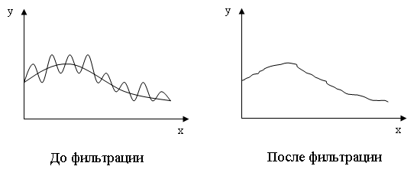

До фільтрації Після фільтрації

Рисунок 2- Приклад використання фільтрації

Це дозволяє при оцінці корисного сигналу в кожній крапці кадру взяти до уваги декілька сусідніх крапок, скориставшись деякою подібністю сигналів у цих крапках. В інших випадках, навпаки, ознакою корисного сигналу є різкі перепади яскравості (частота цих перепадів невелика). Так що, на значних проміжках між ними, чи сигнал постійний, чи змінюється повільно. І в цьому випадку властивість сигналу виявляється при спостереженні його не тільки в локальній крапці, але і при аналізі його окраїни (поняття окраїни є досить умовним). Вона може бути утворена лише найближчими по кадрі сусідами. Але можуть бути й окраїни, що містять досить багато, досить вилучених крапок кадру. У цьому випадку ступінь впливу далеких і близьких крапок на рішення, прийняте фільтром у далекій крапці кадру, буде зовсім різна.

З вище сказаного випливає, що існує безліч видів фільтрації зображень, але найбільш простий для розуміння і реалізації на сьогоднішній день є масочна фільтрація.

Масочна фільтрація зображень являє собою різновид лінійної двовимірної фільтрації зображень.

Ці фільтри являють собою апертури (маски) різної конфігурації на площині. Кожному елементу апертури відповідає (привласнюється дослідником) число, надалі називане ваговим множником.

Фільтрація здійснюється переміщенням праворуч (чи вниз) апертури фільтра (маски) на один піксель. При кожному положенні апертури виробляються однотипні операції, а саме перемножування вагових множників з відповідними значеннями яскравостей вихідного зображення і підсумовуванням отриманих результатів. Отримане значення поділяється на заздалегідь задане число (нормуючий множник), що і привласнюється центральному значенню апертури (це і є „вихід” фільтра). Розміри апертури беруться таким чином, щоб центральний елемент апертури визначався однозначно. Найбільш використовувані розмір апертури це 3×3, 5×5.

Таким чином, виходить відфільтроване зображення (лінійним образом), причому термін локальний свідчить про те, що розміри апертури по обох осях менше відповідних розмірів вихідного (фільтруючого) зображення. У противному випадку ми маємо вже глобальну фільтрацію.

Приведемо приклади найбільш використовуваних на практиці апертур:

— фільтр, що згладжує шум:



шумопоглинаючий фільтр:



— ще один вид вагових множників шумопоглинаючого фільтра (підкреслює „великими вагами” чотирьох-зв’язні елементи вихідного зображення):



— фільтр що підкреслює восьми-зв’язні елементи вихідного зображення:



Тому що розглянута вище фільтрація характеризувалася тим, що вихідні значення фільтра визначалися тільки через вхідні значення фільтра такі фільтри називаються не рекурсивними.

**Медіанна фільтрація**

Медіанні фільтри досить часто застосовуються на практиці як засіб попередньої обробки цифрових даних. Специфічною особливістю фільтрів явно виражена вибірковість по відношенню до елементів масиву, що є немонотонною складовою послідовності чисел в межах вікна (апертури) фільтру, і що різко виділяються на тлі сусідніх відліків. В той же час на монотонну складову послідовності медіанний фільтр не діє, залишаючи її без змін. Завдяки цій особливості, медіанні фільтри при оптимально вибраній апертурі можуть, наприклад, зберігати без спотворень різкі межі об'єктів, ефективно зменшує некорельовані або слабо корельовані перешкоди і малорозмірні деталі. Ця властивість дозволяє застосовувати медіанну фільтрацію для усунення аномальних значень в масивах даних, зменшення викидів і імпульсних перешкод. Характерною особливістю медіанного фільтру є його не лінійність. У багатьох випадках застосування медіанного фільтру виявляється ефективнішим в порівнянні з лінійними фільтрами, оскільки процедури лінійної обробки є оптимальними при рівномірному або гауссовому розподілі перешкод, що в реальних сигналах може бути далеко не так. У випадках, коли перепади значень сигналів великі в порівнянні з дисперсією адитивного білого шуму, медіанний фільтр дає менше значення середньоквадратичної помилки в порівнянні з оптимальними лінійними фільтрами. Особливо ефективним медіанний фільтр виявляється при очищенні сигналів від імпульсних шумів при обробці зображень, акустичних сигналів, передачі кодових сигналів і тому подібне. Однак детальні дослідження властивостей медіанних фільтрів як засоби фільтрації сигналів різного типу є досить рідкісними.

Медіани давно використовувалися і вивчалися в статистиці як альтернатива середнім арифметичним значенням відліків в оцінці вибіркових середніх значень. Медіаною числової послідовності *х1, х2 … хn* при непарному n є середнім за значенням член ряду, що виходить при впорядковуванні цієї послідовності за збільшенням. Для парних n, медіану зазвичай визначають як середнє арифметичне двох середніх відліків впорядкованої послідовності.

Медіанним фільтром є віконний фільтр, що послідовно пересувається по масиву сигналу, і що повертає на кожному кроці один з елементів, що потрапили у вікно (апертуру) фільтру. Вихідний сигнал *yk* медіанного фільтру шириною *2n+1* для поточного відліку до формується з вхідного тимчасового ряду *xk-1, xk, xk+1.* відповідно до формули:

*yk = med(xk-n, xk-n+1; xk-1, xk, xk+1; xk+n-1, xk+n)* (1.1)

де *med(x1, xm, x2n+1)= xn+1, xm* – елементи варіаційного ряду, тобто упорядковані в порядку зростання значень xm:

*x1 = min(x1, x2, x2n+1) : x(2) : x(3) : … : x2n+1 = max(x1, x2, x2n+1).*

Таким чином, медіанна фільтрація здійснює заміну значень відліків в центрі апертури медіанним значенням початкових відліків у середині апертури фільтру. На практиці апертура фільтру для спрощення алгоритмів обробки даних, як правило, встановлюється з непарним числом відліків.

Зважено-медіанні фільтри застосовують, якщо бажано надати більші ваги центральним крапкам. Це досягається шляхом повторення *ki* разів кожного набору відліків в апертурі фільтру. Так, наприклад, при *n=3 і k-1=k1=2, k0=3* обчислення зваженої медіани вхідного числового ряду проводиться за формулою:

*yi = med (xi-1, xi-1, x0, x0, x0, x1, x1).*

Така розтягнута послідовність також зберігає перепади сигналу і в певних умовах дозволяє збільшити дисперсії статистичних шумів в сигналі. Жоден з вагових коефіцієнтів ki не має бути значно більше всіх інших.

Ітераційні медіанні фільтри виконуються послідовним повторенням медіанної фільтрації. Якщо апертура одиничної медіанної фільтрації зберігає перепади в сигналі, то вони зберігаються при ітеративному застосуванні фільтру аж до тих пір, поки не припиняться зміни у фільтрованому сигналі, при цьому кінцевий результат істотно відрізняється від ітеративного застосування упорядкованого середнього, де в межі виходить постійна числова послідовність. При використанні ітераційних фільтрів можна змінювати апертуру фільтру при кожному кроці ітерації.

Переваги медіанних фільтрів:

* Проста структура фільтру, як для апаратної, так і для програмної реалізації.
* Фільтр не змінює ступінчасті функції.
* Фільтр добре придушує одиночні імпульсні перешкоди і випадкові шумові викиди відліків.

Недоліки медіанних фільтрів:

* Медіанна фільтрація нелінійна, оскільки медіана суми двох довільних послідовностей не дорівнює сумі їх медіан, що у ряді випадків може ускладнювати математичний аналіз сигналів.
* Фільтр викликає ущільнення вершин трикутних функцій.
* Придушення білого і гауссового шуму менш ефективно, чим у лінійних фільтрів. Слабка ефективність спостерігається також при фільтрації флюктуаціонного шуму.
* При збільшенні розмірів вікна фільтру відбувається розмиття крутих змін сигналу і стрибків.

Недоліки методу можна зменшити, якщо застосовувати медіанну фільтрацію з адаптивною зміною розміру вікна фільтру залежно від динаміки сигналу і характеру шумів (адаптивна медіанна фільтрація). Як критерій розміру вікна можна використовувати, наприклад, величину відхилення значень сусідніх відліків що до центрального ранжируваного відліку. При зменшенні цієї величини нижче певного порогу розмір вікна збільшується.

Медіанна фільтрація зображень найбільш ефективна, якщо шум на зображенні має імпульсний характер і є обмеженим набором пікових значень на фоні нулів. В результаті застосування медіанного фільтру похилі ділянки і різкі перепади значень яскравості на зображеннях не змінюються. Це дуже корисна властивість саме для зображень, на яких, як відомо, контури несуть основну інформацію.

При медіанній фільтрації зашумленних зображень ступінь згладжування контурів об'єктів безпосередньо залежить від розмірів апертури фільтру і форми маски. Приклади форми масок з мінімальною апертурою приведені на рисунку 1. При малих розмірах апертури краще зберігаються контрастні деталі зображення, але у меншій мірі пригнічуються імпульсні шуми. При великих розмірах апертури спостерігається зворотня картина. Оптимальний вибір форми згладжуючої апертури залежить від специфіки вирішуваного завдання і форми об'єктів. Особливе значення це має для завдання збереження перепадів (різких меж яскравості) в зображеннях.

Під зображенням перепаду розуміємо зображення, в якому крапки по одну сторону від деякої лінії мають однакове значення а, а всі крапки по іншу сторону від цієї лінії, - значення *b*, при чому *b≠a*. Якщо апертура фільтру симетрична відносно початку координат і містить межі яскравості в собі, то медіанний фільтр зберігає будь-яке зображення перепаду. Це виконуються для всіх апертур з непарною кількістю відліків, тобто окрім апертур, які не містять початку координат.

# ЛАБОРАТОРНІ РОБОТИ

**Мета** проведення лабораторних робіт - сприяння засвоєння та закріплення у студентів теоретичних знань, набутих по окремим розділам курсу.

**Задача** проведення лабораторних робіт - навчити студентів розробляти окремі фрагменти математичного та програмного забезпечення систем штучного інтелекту.

В результаті проведення курсу лабораторних робіт студент повинен:

* **знати** можливості сучасних основних методів обробки зорових та мовних образів;
* **вміти** організувати дослідження ефективності використання методів обробки зорових образів і розробляти програмне забезпечення для реалізації фрагментів експертних систем.

**Лабораторна робота № 1**

Тема: Подавлення завад в одномірному потоці сигналів.

Мета: Дослідити ефективність подавлення завад у одномірному потоці сигналів фільтром при різних їх інтенсивності та законів розподілення.

**Хід виконання роботи**

1. За допомогою програми FILTR.EXE, в закладці «Функція», створити синусоїдальний сигнал. В полях «Період», «Амплітуда» і «Кільцість значень» вводимо значення згідно варіанту.

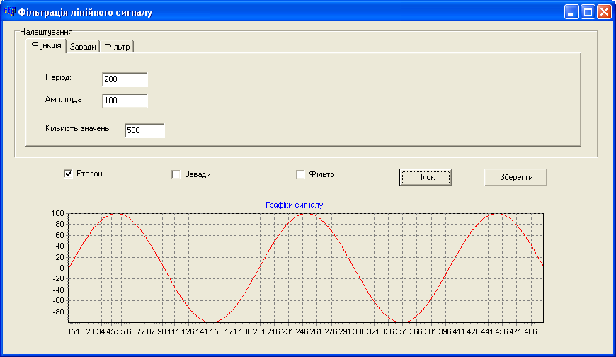

1. В закладці «Завади», в поле «Відсоток амплітуди» ввести значення завади в відсотках згідно варіанту.

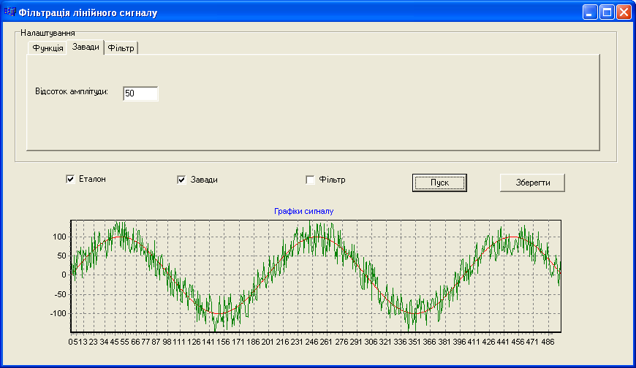

1. В закладці «Фільтр» задати згідно варіанту фільтр, по якому буде фільтруватись сигнал.

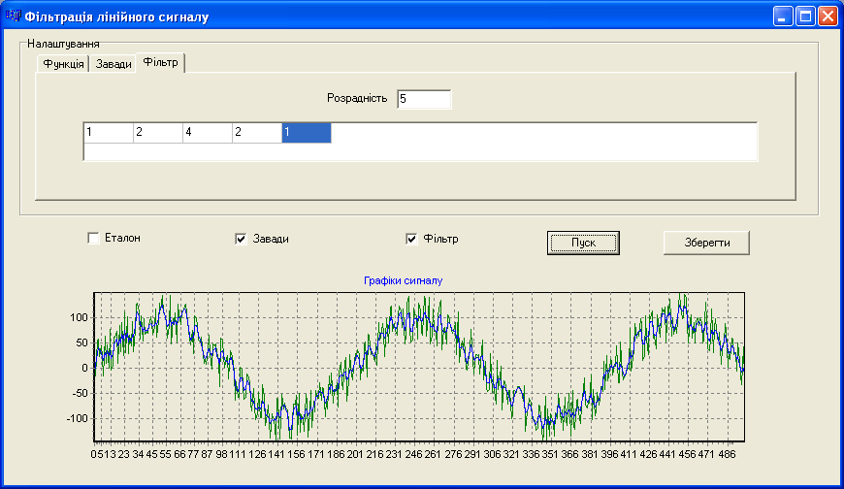

## Зміст звіту

1. Тема лабораторної роботи.
2. Мета лабораторної роботи.
3. Зміст завдання на лабораторну роботу.
4. Стислі теоретичні відомості.
5. Параметри вхідного сигналу і сигналу, що скореговане.
6. Розрахункові значення ефективності системи фільтрації, з урахуванням дії завад і без таких для заданих сигналів.
7. Висновки по роботі.

**Контрольні запитання**

1. Що називається фільтрацією сигналів?
2. За якими признаками можливо відрізнити корисний сигнал від завади?
3. Суть фільтрації.
4. Наведіть приклади найбільш використовуваних на практиці розмірів апертур.
5. Наведіть приклади найбільш використовуваних на практиці масок?
6. Недоліки і переваги масочної фільтрації?
7. При збільшенні розміру апертури якість обробки сигналу покращиться чи погіршиться? Відповідь обгронтувати.
8. Для чого вводиться нормування коефіціентів при масочній фільтрації?
9. Як впливає на результат фільтрації процес вибору коефіціентів маски?
10. В яких галузях застосовується масочна фільтрація?

**Лабораторна робота № 2**

Тема: Дискретизація зображень.

Мета роботи: Оцінка ефективності дискретизації і корекція кроку дискретизації.

**Хід виконання роботи**

Для виконання лабораторної роботи необхідно запустити програмне середовище “Лабораторна робота” (файл ANALYSIS.EXE).

1. Отримати в робочому вікні середовища зображення обраного символу (*Ввод → Генерация*). Розмір матриці для представлення цього символу автоматично встановлюється рівним *64×64*. Яскравість букви встановити мінімальною, а яскравість тла – максимальною, тобто отримати контрастне зображення.

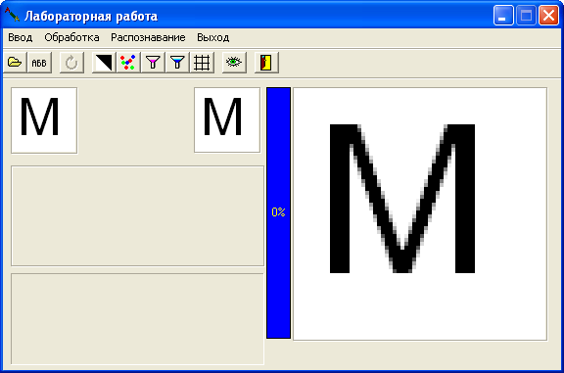

1. Зробити бінаризацію отриманого зображення за встановленим пороговим значенням (*Обработка → Бинаризация*).

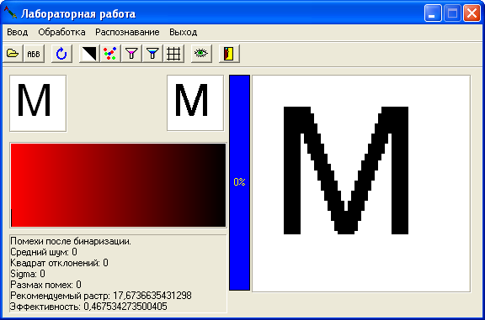

1. Провести повторну дискретизацію отриманого зображення (*Обработка → Дискретизация*). При цьому встановити розмір матриці нового зображення таким, як рекомендовано програмою з округленням у бік збільшення до кратного ступеню двійки.

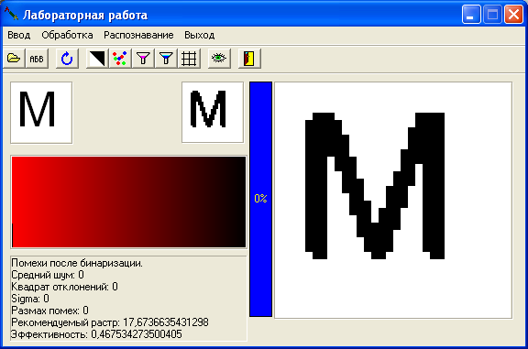

1. Проаналізувати результати проведеної дискретизації.
2. Зробити відміну (*Обработка → Возврат*) і провести дискретизацію зі встановленням розміру матриці нового зображення таким, як рекомендовано програмою з округленням у бік зменшення до кратного ступеню двійки.

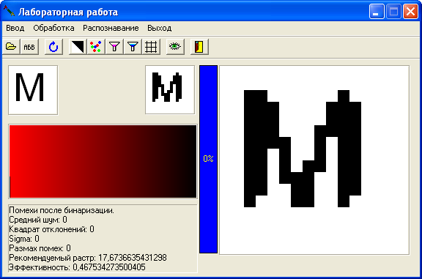

1. Порівняти результати дискретизації в пунктах (2) і (4) і зробити висновки.
2. Отримати в’яле (збільшити яскравість символу і зменшити яскравість тла), зашумлене зображення (*Обработка → Зашумление*) того ж самого символу згідно варіанту.

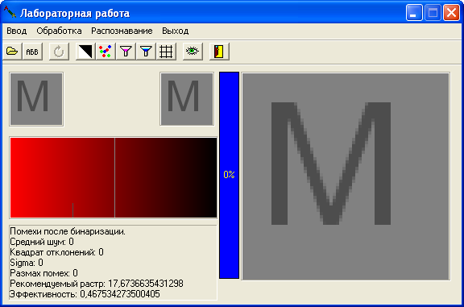

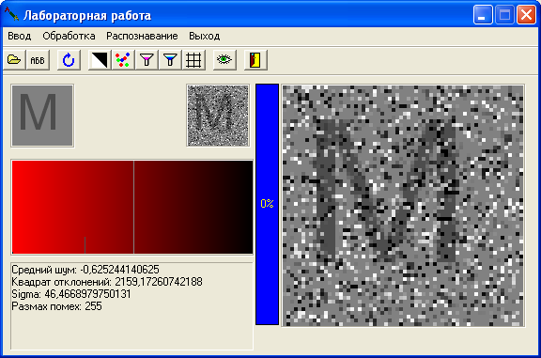

1. Для цього зображення повторити пункти (2) ÷ (6).
2. Зробити аналіз результатів і відповідні висновки. Підготувати звіт.

## Зміст звіту

Тема лабораторної роботи.

Мета лабораторної роботи.

Зміст завдання на лабораторну роботу.

Стислі теоретичні відомості.

Параметри вхідного зображення і зображення, що скореговане.

Розрахункові значення ефективності системи дискретизації з різноманітним кроком, з урахуванням дії завад і без таких для зображень знаків шрифтів.

Висновки по роботі.

## Контрольні питання

1. Що являє собою дискретизація одновимірного аналогового сигналу?
2. Що являє собою дискретизація двомірних аналогових полів?
3. В чому полягають особливості дискретизації зображень?
4. Який критерій використовується при виборі кроку дискретизації?
5. Яким чином здійснюється огрублення кроку дискретизації?
6. Який параметр зображення залишається незмінним при використанні запропонованої процедури корегування кроку дискретизації?
7. Яким чином вибір кроку дискретизації впливає на якість зображення при чинності завад?
8. Чому ефективність системи із кроком, що скорегован близька до одиниці?
9. Що таке інформаційний критерій дискретизації ?
10. Яким чином оцінюється кількість корисної інформації, що міститься в зображенні?

**Лабораторна робота № 3**

Тема: Квантування рівня яскравості зображень

Мета роботи: дослідження ефективності процесів бінаризації багатоградаційних зображень по різноманітним порогам.

**Хід виконання роботи**

Для виконання лабораторної роботи необхідно запустити програмне середовище “Лабораторна робота” (файл ANALYSIS.EXE).

1. Отримати в робочому вікні середовища зображення обраного символу (*Ввод → Генерация*). Розмір матриці для представлення цього символу автоматично встановлюється рівним *64×64*. Яскравість букви встановити мінімальною, а яскравість тла – максимальною, тобто отримати контрастне зображення.



2. Виконати процедуру бінаризації за порогом, що запропонувала програма (255).

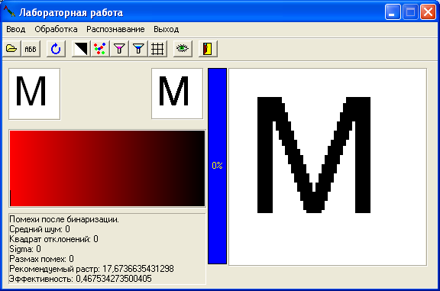

3. Зашуміти зображення (інтенсивність і амплітуда – згідно варіанту):

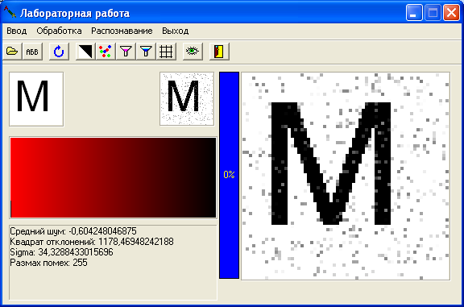Проводимо бінаризацію(поріг 255)

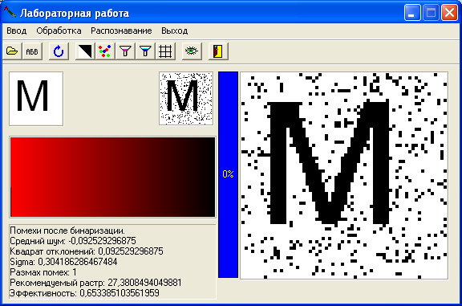

1. Повертаємо назад



1. Проводимо бінаризацію(поріг 120)

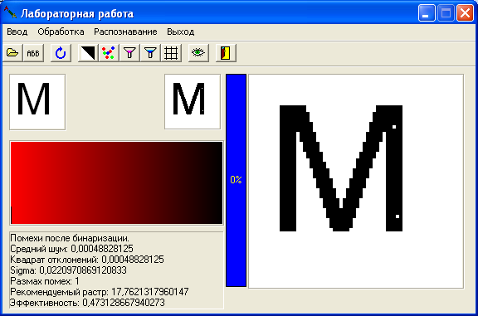

**Зміст звіту.**

Мета лабораторної роботи.

Коротка теоретична частина.

Зміст завдання на лабораторну роботу.

Параметри початкового та бінарного зображення.

Розрахункові значення завад і похибок бінаризації для

кожного методу обчислення порогу бінаризації.

Висновки по роботі.

**Контрольні запитання.**

1. Що таке квантування рівня сигналу?

2. Які методи квантування ви знаєте?

3. Що таке похибка методу квантування?

4. Що розуміють під процесом бінаризації?

5. Що таке контрастне та в`яле зображення?

6. Які методи обчислення порогу бінаризації ви знаєте?

7. Порівняти ефективність процесу бінаризації при різноманітних методах обчислення порогу?

8. Пояснити алгоритм обчислення ентропійного порогу.

9. Що таке гістограма розподілення рівней яскравості?

10.Як впливають завади на вид гістограми розподілення рівней яскравості?

**Лабораторна робота № 4**

Тема: Подавлення завад масочним фільтром в двомірному потоці сигналів

**Лабораторна робота № 5**

Тема: Подавлення завад медіанним фільтром в двомірному потоці сигналів

**Лабораторна робота № 6**

Тема: Логічне корегування бінарних зображень.

Мета: Дослідити ефективність подавлення завад у одномірному потоці бінарних сигналів логічним фільтром при різних їх інтенсивності та законів розподілення.

**Лабораторна робота № 7**

Тема: Побудова опису структури контурних зображень

Мета роботи:

**Лабораторна робота № 8**

Тема: Ідентифікація зображень письмових знаків

**Лабораторна робота № 9**

Тема: Програмування мовою PROLOG з використанням фактів та правил

**Лабораторна робота № 10**

Тема: Програмування мовою PROLOG з використанням повторення і рекурсії